Design and Development of Rock-Paper-Scissors Game using Java

จัดทำโดย
นาย ปวีณ น้ำสงวน รหัสนิสิต 6830300487
นาย ภฤศ พืชผักหวาน รหัสนิสิต 6830300614
นาย รวิภาส พอใจ รหัสนิสิต 6830300703

เสนอ
Asst. Prof. Dr. Kullawadee Somboonviwat

รายงานนี้เป็นส่วนหนึ่งของรายวิชา Programming Fundamentals II
รหัสวิชา : 03603112
ภาคเรียนที่ 2 ปีการศึกษา 2568
มหาวิทยาลัยเกษตรศาสตร์ วิทยาเขต ศรีราชา
สารบัญ
สารบัญ
บทที่ 1 เนื้อหา.........................................................................................3
1.1 กฏกติกา...................................................................................3
1.2 กติกาการนับคะเเนน การนับคะเเนนพิเศษ..................................4
1.3 ตัวอย่างการทำงานของโปรแกรม................................................5
บทที่ 2 Program Design.........................................................................7
2.1 Flowchart................................................................................7
บทที่ 3 Program Structure...........................................................8
3.1 Main Method..........................................................................8
3.2 Methods.................................................................................9
บทที่ 4 Implementation................................................................10

เนื้อหา

กติกาของเกม
โดยกติกาเบื้องต้นขั้นพื้นฐานของเกมนี้ที่เราต้องเข้าใจ จะมีด้วยกันหลักๆ อยู่ 3 ข้อ ได้เเก่
- ค้อน จะมีความสามารถในการชนะ กรรไกร
- กรรไกร จะมีความสามารถในการ ชนะกระดาษ
- กระดาษ จะมีความสามารถในการ ชนะค้อน
โดยผู้เล่นจะต้องเลือก ค้อน กรรไกร กระดาษ อย่างใดอย่างหนึ่งเพื่อมาต่อสู้กับโปรแกรม เเละหากทั้งสองฝั่งเลือกตัวเลือกที่เหมือนกันจะถือว่าเป็นการเสมอกัน เล่นต่อไปเเบบนี้ไปจนจบเกม
ตัวอย่าง หากผู้เล่นเลือกค้อนเละโปรเเกรมเลือกกรรไกร ผุ้ที่ชนะในเกมตานี้คือ ผู้เล่น เนื่องจากค้อนมีความสามารถในการที่จะชนะกรรไกรทำให้ใน PLAY นี้ผู้เล่นจึงชนะ
หากผู้เล่นใส่ข้อมูลผิดพลาด โปรเเกรม จะเเสดงข้อความ Invalid input! เเละให้ผู้เล่นใส่ข้อมูลใหม่เพื่อเริ่มการเล่นใหม่อีกครั้ง

กติกาการนับคะเเนน
โดย ผู้ที่ชนะ จะได้รับคะเเนนสะสม 3 คะแนน
เสมอกันจะได้คะเเนนคนละ 1 คะเเนน
ผู้ที่เเพ้ จะได้รับคะเเนนสะสม 0 คะเเนน
คะเเนนโบนัสพิเศษ
1. หากผู้เล่น สามารถชนะติดต่อกัน 2 ครั้ง จะได้รับคะเเนนโบนัสเพิ่มเติมจากคะเเนนที่ได้รับ 1 คะเเนน เเต่หาก ชนะติดต่อกัน 3 ครั้งขึ้นไป จะได้รับคะเเนนโบนัสเพิ่มเป็น 2 คะเเนน ซึ่งจะนำไปรวมกับคะเเนนสะสมตอนต้น
2.หากผูู้เล่น เเพ้ติดต่อกัน 3 ครั้งขึ้นไป เเล้วในตาต่อมาผู้เล่นสามารถกลับมาชนะได้จะได้รับโบนัสสำหรับการ Come Back เพิ่มอีก 2 คะเเนน ซึ่งจะนำไปรวมกับคะเเนนสะสม

ตัวอย่างการทำงานของโปรแกรม
โปรแกรมทักทายผู้เล่น
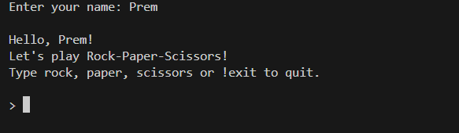
กรณีที่ผู้เล่นชนะ
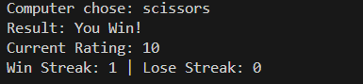
กรณีที่ผู้เล่นชนะติดกัน 2 ครั้ง
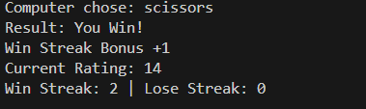
กรณีที่ผู้เล่นชนะติดกัน 3 ครั้งขึ้นไป
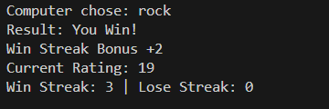

กรณีที่ผู้เล่นแพ้
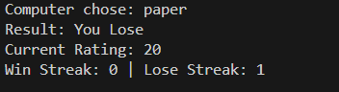
กรณีที่ผู้เล่นแพ้ 3 ครั้งติดกันแล้วกลับมาชนะได้
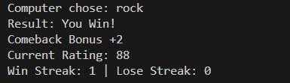
กรณีเสมอ
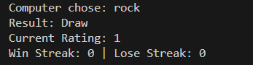
เมื่อผู้เล่นป้อนค่าผิดพลาด
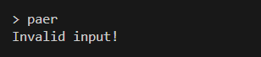
เมื่อผู้เล่นออกจากเกม
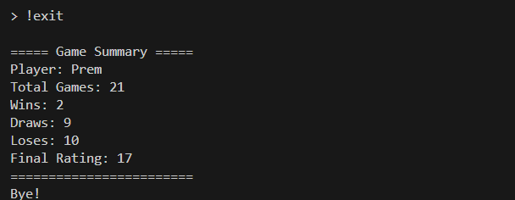

Program Design
Flowchart
โปรแกรมเริ่มต้นด้วยการรับชื่อผู้ใช้ จากนั้นวนลูปรับคำสั่งผู้เล่น ระบบจะตรวจสอบความถูกต้องของข้อมูลที่รับเข้า เมื่อผู้ใช้เลือกเป่ายิ้งฉุบ โปรแกรมจะเปรียบเทียบผลลัพธ์ และปรับคะแนนรวมถึง Win Streak และ Lose Streak ตามเงื่อนไข
โปรแกรมจะสิ้นสุดเมื่อผู้ใช้พิมพ์คำสั่ง !exit

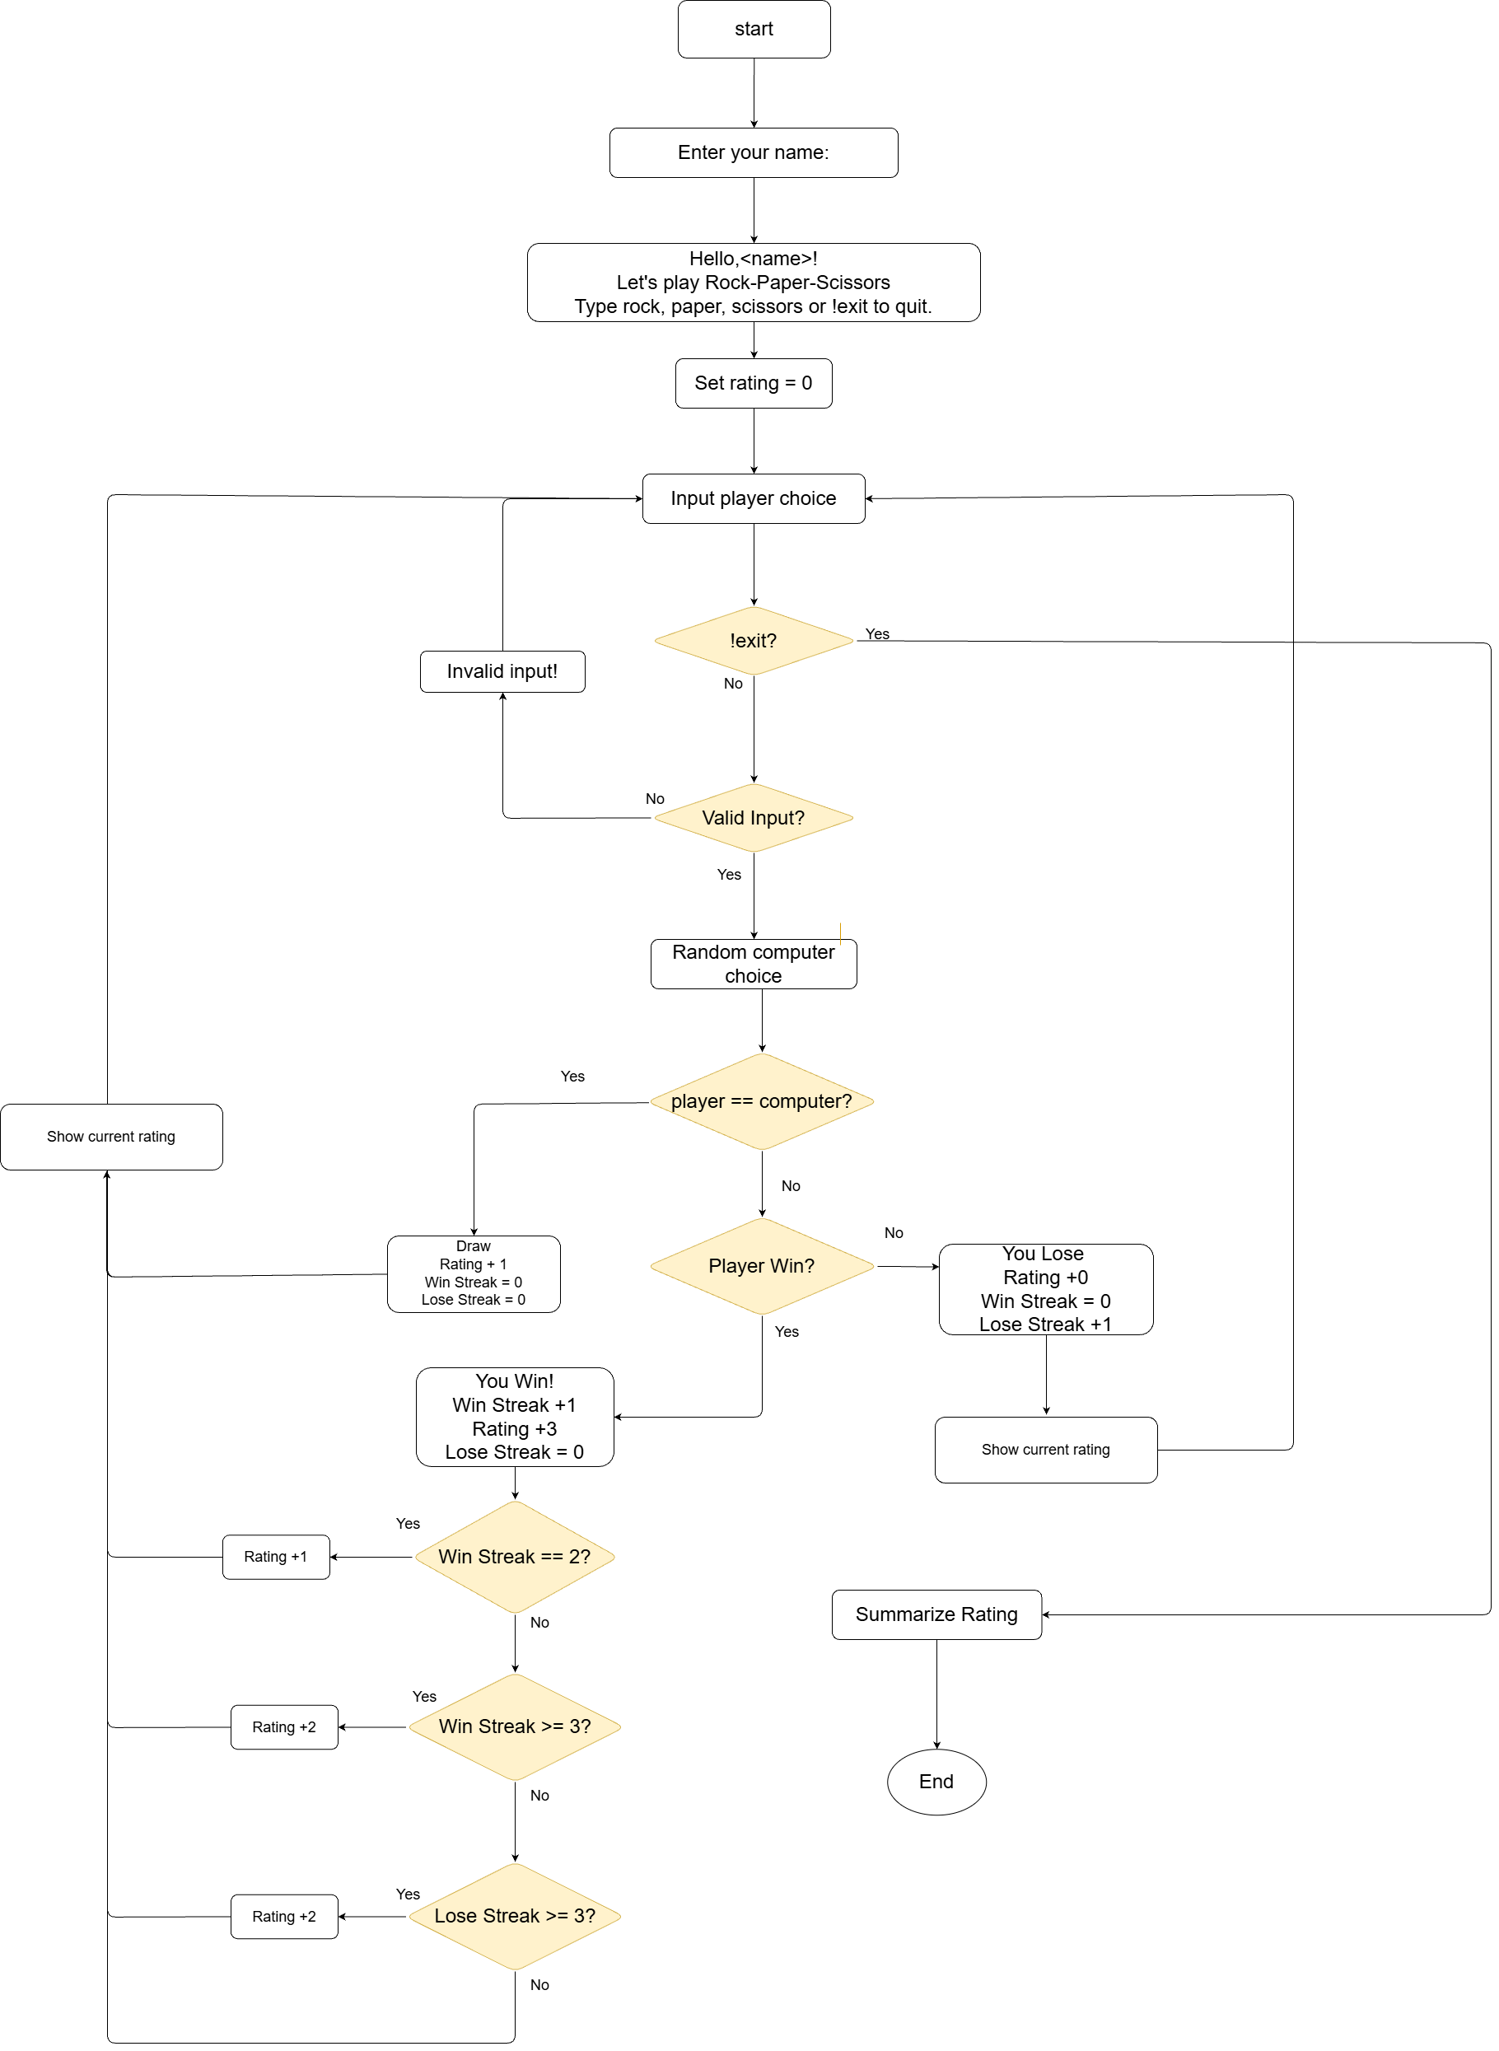

Program Structure
โปรแกรม Rock-Paper-Scissors ถูกพัฒนาด้วยภาษา Java โดยมีโครงสร้างโปรแกรมแบบเรียบง่าย ประกอบด้วยคลาสหลักเพียงคลาสเดียว คือ RockPaperScissors ซึ่งทำหน้าที่ควบคุมการทำงานทั้งหมดของโปรแกรมClass
RockPaperScissors
เป็นคลาสหลักของโปรแกรม ภายในคลาสประกอบด้วยเมธอด main() ซึ่งเป็นจุดเริ่มต้นของการทำงานของโปรแกรม
Main Method
main(String args)
เมธอด main ทำหน้าที่ควบคุมลำดับการทำงานทั้งหมดของโปรแกรม ตั้งแต่เริ่มต้นจนจบ โดยมีหน้าที่สำคัญดังนี้
- รับชื่อผู้เล่นและแสดงข้อความแนะนำการเล่นเกมสร้างอ็อบเจกต์ Scanner เพื่อรับข้อมูลจากผู้ใช้ และ Random เพื่อสุ่มตัวเลขของคอมพิวเตอร์
- กำหนดตัวแปรสำหรับเก็บคะแนน (rating) ค่าการชนะติดต่อกัน (win streak) และการแพ้ติดต่อกัน (lose streak)
- ควบคุมการเล่นเกมด้วยลูป เพื่อให้ผู้ใช้สามารถเล่นได้หลายรอบ
- ตรวจสอบความถูกต้องของข้อมูลที่ผู้ใช้ป้อน
- เปรียบเทียบตัวเลือกของผู้เล่นกับคอมพิวเตอร์เพื่อหาผลแพ้–ชนะ–เสมอ
- คำนวณคะแนนและโบนัสจาก win streak และ comeback แสดงผลคะแนนปัจจุบันและสรุปผลเมื่อจบเกม

Methods
โปรแกรมนี้ใช้เมธอดเพียงเมธอดเดียว คือ
main()
ทำหน้าที่เป็นเมธอดหลักที่รวมขั้นตอนการทำงานทั้งหมดของโปรแกรมไว้ในที่เดียว โดยยังไม่มีการแยกเมธอดย่อย เพื่อให้เหมาะกับการเรียนรู้พื้นฐานของภาษา Java และเข้าใจโครงสร้างโปรแกรมได้ง่าย

Implementation
Source code ของโปรแกรมเป่ายิ้งฉุบถูกจัดเก็บไว้ใน GitHub โดยใช้
Team Repository ชื่อ F2-256802-T18 และจัดเก็บไฟล์ทั้งหมดไว้ในโฟลเดอร์
AS01-Rock-Paper-Scissors ซึ่งภายในประกอบด้วยไฟล์ Source code รายงาน และผังงาน (Flowchart)
ลิ้ง URL ของ Github : https://github.com/paweenna-del/F2-256802-T18.git
วิธี compile และ run โปรแกรม
1. เปิด Command Prompt หรือ Terminal
2. เข้าไปยังโฟลเดอร์ที่มีไฟล์ .java
3. คอมไพล์โปรแกรมด้วยคำสั่ง:
javac RockPaperScissors.java
4. รันโปรแกรมด้วยคำสั่ง:
java RockPaperScissors

